**BÁO CÁO ĐỀ TÀI GOOGLE FIREBASE**

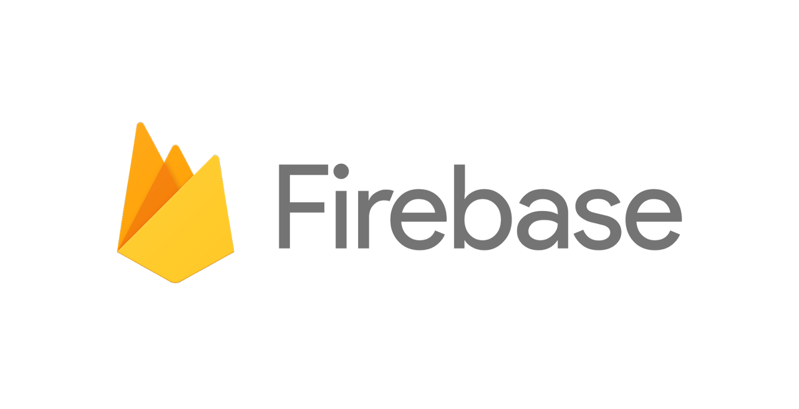

**NHÓM: SUAY555**

**MÔN: PHÁT TRIỂN ỨNG DỤNG CHO THIẾT BỊ DI ĐỘNG TH2014/03**

**Mục lục**

I. Giới thiệu: 2

II.Tại sao lại chọn Google Firebase 2

III. Các tính năng chính 2

1. Authentication 2

2. Firebase Storage 3

3. Realtime Database 3

4. Cloud message and Notification 4

5. Crash Reporting 4

# Giới thiệu:

* Google firebase là gì: Đó là một dịch vụ cơ sở dữ liệu thời gian thực hoạt động trên nền tảng đám mây được cung cấp bởi Google nhằm giúp các lập trình phát triển nhanh các ứng dụng bằng cách đơn giản hóa các thao tác với cơ sở dữ liệu.
* Google firebase bao gồm các tính năng:
  + [Realtime Database](https://firebase.google.com/products/database) (Lưu trữ dữ liệu thời gian thực)
  + [Authentication](https://firebase.google.com/products/auth/) (Xác thực người dùng)
  + Hosting

Đây là 3 tính năng cơ bản từ khi mua lại vào tháng 10/2014. Tại hội nghị các nhà phát triển Google I/O (19/5/2016), Google công bố việc mở rộng tính năng cho Firebase, một dịch vụ để giúp các nhà phát triển xây dựng các ứng dụng Android, iOS và Web. Các tính năng mới:

* + **Firebase Analytics**
  + **Remote Config (Điều khiển tùy biến từ xa)**
  + **Crash Report (Báo cáo crash)**
  + **Cloud Messaging**
  + **Test Lab for Android**
  + **Firebase Storage**

**Sau khi ứng dụng được ra mắt, Firebase cung cấp các tính năng để giúp nó phát triển (Growth) :**

* + Firebase Notifications
  + Firebase Dynamic Links
  + Firebase Invites
  + Firebase App Indexing
  + AdWords và AdMob

Tính năng sau cùng được giới thiệu (3/2017) đang ở phiên bản beta là Cloud Functions

# Tại sao lại chọn Google Firebase

Việc phát triển một ứng dụng thành công không phải dễ dàng. Để ứng dụng của bạn đến được với nhiều người hơn, bạn cần phải quan tâm đến những người dùng các ứng dụng trên các nền tảng iOS, Android và Web của mình Để xây dựng ứng dụng trên các nền tảng này, bạn cần phải có 1 server back-end để lưu trữ dữ liệu và hỗ trợ chúng. Bạn sẽ mong muốn ứng dụng được nhiều người sử dụng, và khi điều này thành hiện thực đồng nghĩa với việc bạn phải cải thiện quy mô cho hệ thống. Sau khi bạn đã giải quyết được vấn đề đó, bạn phải tìm cách quảng bá ứng dụng để có thêm nhiều người dùng mới. Nhưng trong khi bạn đang tìm cách để xác định lưu lượng hoạt động của ứng dụng thì nó bắt đầu crash và làm cho server sập và bạn thì chưa lời được đồng nào. Bạn ước gì tất cả mọi việc này có thể trở nên dễ dàng hơn. Chính vì vậy nên chúng tôi đã tạo ra Firebase. Nó bao gồm tất cả những công cụ cần thiết để giúp bạn tạo nên một ứng dụng thành công Nó sẽ giúp bạn tìm thêm người dùng mới và giữ cho họ quan tâm đến ứng dụng, mở rộng quy mô phù hợp với yêu cầu. Ngoài việc kiếm được lợi nhuận, với việc lựa chọn dùng firebase sẽ giúp bạn quản lý chi tiết hạ tầng back-end, độ quan tâm của người dùng, quản lý tiền tệ, trong lúc bạn dành thời gian tiếp tục phát triển ứng dụng. Khi kết nối với Firebase, sẽ có 1 web console giúp bạn xem crashes, thiết lập thí nghiệm, theo dõi thống kê và nhiều thứ nữa

# Các tính năng chính

## Authentication

* Dễ dàng đăng nhập trên bất kì nền tảng nào:

Nhằm mục đích tạo ra việc xây dựng các hệ thống chứng thực an toàn dễ dàng, đồng thời cải thiện việc đăng nhập và Onboarding Experience (Onboarding là quá trình giúp khách hàng bắt đầu làm quen và biết cách sử dụng sản phẩm) cho người dùng cuối. Nó cung cấp giải pháp nhận dạng từ đầu tới cuối, hỗ trợ Email/Password tài khoản, Google, Twitter, Facebook, GitHub đăng nhập và nhiều hơn nữa…

* Giao diện linh hoạt:

Firebase UI cung các giải pháp xác thực có thể tùy biến, mã nguồn mở, giúp xử lí các luồng UI cho việc đăng nhập người dùng. Thành phần Firebase UI Auth thực hiện các phương pháp tốt nhất để xác thực trên thiết bị di động và các website, có thể tối đa hóa việc chuyển đổi đăng nhập và đăng kí cho ứng dụng của bạn.

* Bảo mật toàn diện:

Được xây dựng cùng 1 nhóm đã phát triển trình đăng nhập Google, Smart Lock và trình quản lý mật khẩu của Chrome và áp dụng kiến thức nội bộ chuyên môn của Google về quản lí một trong những cơ sở dữ liệu tài khoản lớn nhất trên thế giới.

* Triển khai nhanh:

Có thể mất hàng tháng để thiết lập hệ thống xác thực của riêng bạn và yêu cầu một nhóm kĩ thuật duy trì nó trong tương lai. Thiết lập toàn bộ hệ thống xác thực ứng dụng của bạn dưới 10 dòng code, thậm chí xử lí những trường hợp phức tạp như hợp nhất tài khoản.

## Firebase Storage

* Lưu trữ hình ảnh và video người dùng:

Cloud Storage được thiết kế giúp bạn lưu trữ và đáp ứng những yêu cầu do người dùng tạo ra một cách nhanh chóng và dễ dàng, chẳng hạn như ảnh và video.

* Xây dựng theo quy mô của Google (Build at Google scale):

Cơ sở hạ tầng của chúng tôi được xây dựng khi ứng dụng của bạn được phổ biến nhanh chóng và rộng rãi. Dễ dàng phát triển từ prototype lên thành sản phẩm bằng cách sử dụng cùng một công nghệ hỗ trợ các ứng dụng như Spotify và Google Photos.

* Upload và Download mạnh mẽ:

Các người dùng (user) không thường xuyên online, vì thế chúng tôi xây dựng Firebase SDK cho Cloud Storage với ý tưởng kết nối di động. Nó sẽ tạm tự động tạm dừng và tiếp tục upload hay download khi ứng ụng bị mất kết nối và kết nối trở lại, tiết kiệm thời gian và băng thông cho người dùng.

* Bảo mật mạnh mẽ dựa trên người dùng (Strong user-based security):

Firebase SDK cho Cloud Storage kết hợp với Firebase Authentication cung cấp khả năng kiểm soát truy cập đơn giản và trực quan. Bạn có thể sử dụng mô hình bảo mật được khai báo để cho phép truy cập dựa trên nhận dạng người dùng hoặc các thuộc tính của file, chẳng hạn như tên, kích thướng, content type (loại nội dung), hoặc các metadata khác.

## Realtime Database

* Đồng bộ hóa thời gian thực cho dữ liệu JSON:

Realtime Database là một cơ sở dữ liệu NoSQL lưu trữ đám mây cho phép bạn lưu và đồng bộ hóa các user theo thời gian thực.

* Phối hợp giữa các thiết bị dễ dàng:

Đồng bộ hóa thời gian thực giúp người dùng truy cập dữ liệu của họ từ bất kì thiết bị nào: web hay di dộng, và giúp các user hợp tác với nhau

* Xây dựng ứng dụng không có máy chủ:

Realtime Database đi kèm với các gói SDK cho di động hay web để bạn có thể xây dựng ứng dụng mà không cần máy chủ. Bạn có thể thực thi các đoạn code backend để phản hồi tới các sự kiện kích hoạt bởi database sử dụng Cloud Function cho Firebase.

* Tối ưu hóa cho việc sử dụng ngoại tuyến (offline):

Khi người dùng ngoại tuyến (offline) , Realtime Database SDKs sẽ sử dụng bộ nhớ cache cục bộ trên thiết bị để phục vụ và lưu trữ các thay đổi. Khi thiết bị trực tuyến (online) thì dữ liệu sẽ được đồng bộ hóa và cập nhật tự động.

* Bảo mật mạnh mẽ dựa trên người dùng:

Realtime Database tích hợp với Firebase Authentication để cung cấp chứng thực đơn giản và trực quan cho các nhà phát triển (developers). Có thể sử dụng mô hình bảo mật của Firebase để cho phép truy cập dựa trên việc nhận dạng người dùng hoặc với mẫu phù hợp với dữ liệu của bạn.

## Cloud message and Notification

* Gửi tin nhắn đến bất kì thiết bị nào:

Firebase Cloud Messaging (FCM) cung cấp kết nối đáng tin cậy và battery-efficient (sử dụng pin hiệu quả (tiết kiệm pin nhất )) giữa máy chủ (server) và các thiết bị cho phép bạn phân phối và nhận tin nhắn và thông báo trên Android, iOS và web miễn phí.

* Nhắm đến các tin nhắn nâng cao:

Dễ dàng nhắm đến các tin nhắn bằng cách sử dụng các phân đoạn được xác định trước hoặc tự tạo ra, sử dụng demographics and behavior (đối tượng và hành vi). Nhằm mục tiêu thông báo đến các thiết bị đã theo dõi (subscribe) chủ để cụ thể or get as granular as a single device ( hoặc chi tiết đến từng thiết bị một).

* Tùy chỉnh nội dung thông báo:

Gửi thông báo đi ngay lập tức, hay thời gian sắp tới trong múi giờ của người dùng. Gửi dữ liệu tùy chỉnh, đặt ưu tiên, âm thanh, và ngày hết hạn, và theo dõi sự kiện tùy chỉnh.

* Không yêu cầu code để gửi thông báo:

Thông báo được tích hợp hoàn toàn với Firebase Analytics, cho phép bạn truy cập đến detailed engagement and conversion tracking (mức độ quan tâm chi tiết và theo dõi thay đổi). Giám sát hiệu quả từ một bảng điều khiển đơn giản mà không cần phải code

## Crash Reporting

* Giữ cho ứng dụng của bạn ổn định:

Firebase Crash Reporting cung cấp thông tin toàn diện và actionable (sẵn sàng để được sử dụng – có sẵn) để giúp chuẩn đoán và sửa lỗi cho ứng dụng của bạn. Giải quyết vấn đề một cách nhanh chóng trước khi chúng ảnh hưởng đến quá nhiều người dùng.

* Dễ dàng tích hợp:

Out of the box, our SDK will automatically log crashes from devices in the wild. (SDK tự động log lại crashes từ các thiết bị)

* Lỗi được gom nhóm, và được sắp xếp theo độ ưu tiên:

Bảng điều khiển Crash Reporting gom các lỗi tương tự lại và được sắp xếp ưu tiên một cách tự động, do đó bạn có thể nhanh chóng khắc phục các lỗi ảnh hưởng đến hầu hết các người dùng.

* Xác định các vấn đề của thiết bị và phiên bản:

Bản báo cáo sự cố chi tiết hiển thị thông tin quan trọng về các phiên bản ứng dụng, phiên bản hệ diều hành và mô hình thiết bị mà sự cố đang ảnh hưởng. Với thông tin này trong tay, bạn có thể xác định được nguyên nhân gốc nhanh hơn

* Tránh việc xếp hạng không tốt:

Mỗi lần ứng dụng của bạn bị crash, bạn sẽ mời người dùng để lại xếp hạng kém trên App Store hoặc trên Google Play. Firebase Crash Reporting giúp bạn dễ dàng sửa lỗi ảnh hưởng đến người dùng nhiều nhất